Plan ishrane

Specifikacija zahtjeva sustava

Mostar, 19.01.2022.

Autor

Naziv | Uloga | Odjel/Department
Gabriela Vidović | Voditelj
Ivana Iličić
Ilija Mišetić

Povijest izmjena

Datum | Verzija | Status | Detalji izmjene | Autor
19.12.2021. | 1.0 |  | Prototip aplikacije | Ivana Iličić
19.01.2022. | 2.0 |  | Nadopuna | Gabriela Vidović

S A D R Ž A J
1. Uvod 3
2. Opis SUSTAVA 4
2.1 CILJEVI 4
3. WORKFLOW – PRIMJER 5
3.1 UML-DIJAGRAM AKTIVNOSTI 6
3.2 Korisnici i njihove karakteristike 7
4. FuNKCIONALNOSTI SUSTAVA 8
4.1 RAZRADA ZAHTJEVA 8
4.2 dijagram korištenja 9
4.3 sudionici 9
4.3.1 Ljudski sudionici 9
5. funkcionalni zahtjevi za korisnika i administratora 10
5.1 Registracija 10
5.2 prijava 10
5.3 pregled detalja hrane 11
5.4 BMI KALKULATOR 12
5.5 pregled rezultata 13
5.6 kreiranje plana ishrane 13
5.7 upravljanje namirnicama 14
5.8 upravljanje userom 15
5.9 klasifikacija funkcionalnih zahtjeva ili use case 16
6. logical database REquirements 17
6.1 ER model 17

Uvod
Imajući u vidu moderan način života, sve veći broj ljudi vodi računa o ishrani i želi se zdravo hraniti. S druge strane, okolnosti u kojima se nalazimo te današnji stil života ne idu u prilog. Dovodi do toga da stres i nervozu čovjek pokušava riješiti prekomjernim unosom hrane. Tu je također problem i užurbanost gdje se većinom poseže za brzom hranom ili pekarom, koja je čovjeku i najpristupačnija. Uz smanjenu fizičku aktivnost, posljedice su sve češće višak kilograma ali općenito pogoršano zdravstveno stanje. U slučaju da želite promijeniti loše navike u ishrani, skinuti koji kilogram viška ili se samo želite zdravije hraniti aplikacija Plan ishrane vam uvelike može pomoći. Odabir zdravih namirnica, njihove kalorijske vrijednosti, vaš preporučeni dnevni unos kalorija, itd.. Praćenje i odabir kvalitetnih namirnica čovjeku može ubrzo postati zamorno te će tako brzo i odustati od svojih ciljeva. Ali zahvaljujući pametnim telefonima i tehnologijama mobilnih aplikacija danas je na raspolaganju niz aplikacija koje će vam pomoći u održavanju zdrave ishrane. Jedna od tih je i aplikacija Plan ishrane u kojoj tim strucnjaka odnosno nutricionista kreira jelovnike za svakog pojedinca.

Opis SUSTAVA
Plan ishrane je odlična aplikacija koja će vam pomoći u ostvarenju vaših ciljeva, bilo da se radi smanjenju/dobivanju tjelesne mase ili održavanju. Aplikacija nudi računanje BMI tjelesne mase na osnovu koje možete utvrditi stanje vaše težine, odabir zdravih namirnica na osnovu kojih će nutricionista kreirati vaš jelovnik te imate informacije o kalorijskim vrijednostima pojedinih namirnica. Također, aplikacija vam nudi uvid u vaš napredak ovisno o podacima koje vi kao korisnik unesete.

CILJEVI
Cilj aplikacije Plan ishrane je korisniku pomoći u kreiranju plana ishrane te preporuka ishrane ovisno BMI, ciljanoj težini itd. Korisnik sustava ima pristup osbonim podacima unutar profila gdje unosi promjene na određenoj vremenskoj razini.
U određenim vremenskim intervalima korisnik prima izvještaj o progresu unutar profila.

WORKFLOW – PRIMJER
Slijedi primjer scenarija radi jasnijeg i boljeg predočavanja načina kako web aplikacija radi.

- Neregistrirani korisnik dolaskom na početnu stranicu ima pregled čitanja članaka te mogućnost prijave
- Registrirani korisnik ima mogućnost prijave
- Prijavljeni korisnik ima mogućnost upravljanja osobnim profilom te unos osobnih i osnovnih podataka potrebnih za planiranje ishrane.
- Prijavljeni administrator ima sve ovlasti, CRUD operacije za namirnice, te dodavanje, brisanje korisnika.
- Korisnik odabire namirnice koje mu odgovaraju.
- Administrator na osnovu korisnikova odabira kreira jelovnik na osnovu stanja korisnikove mase odnosno BMI rezultata.

UML-DIJAGRAM AKTIVNOSTI

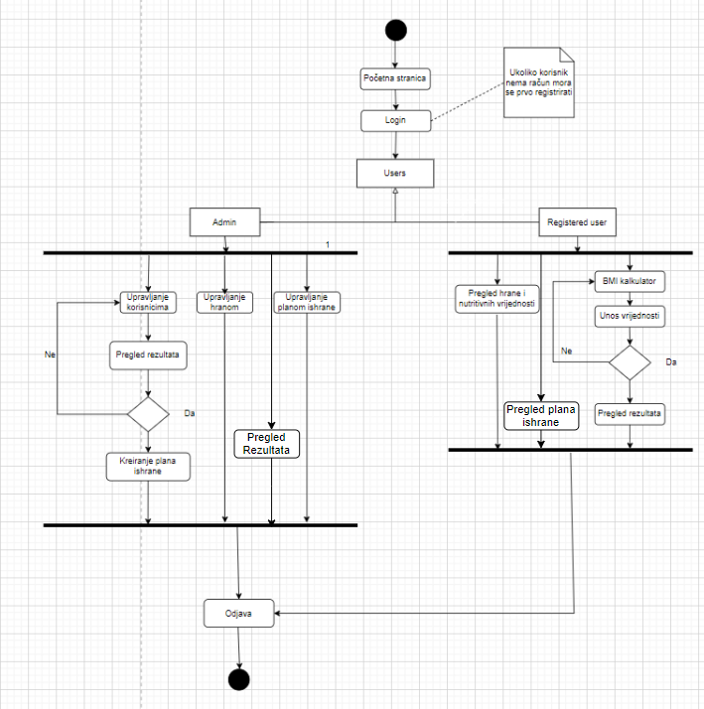

Korisnici i njihove karakteristike
User/role | Example | Frequency of Use | Security/Access, Features Used | Additional Notes
Registrirani korisnik  Neregistrirani korisnik  Administrator | Registrirani korisnik-  Marija se prijavljuje u sustav, unosi potrebne podatke da se izračuna BMI njezine mase te odabire namirnice koje joj odgovaraju  Neregistrirani korisnik-  Lucija se nije registrirala u sustav, pristupila je stranici te pročitala neke zanimljive članke  Admin-  Pregledava Marijine podatke te na osnovu njih kreira preporučeni plan prehrane | Registrirani– često  Neregistrirani-rijetko  Administrator:  često | Registrirani:  - Odabir namirnica  - Pristup BMI kalkulatoru  - Pregled osobnog profila  Neregistrirani:  - Čitanje članaka  - Pregled namirnica  Administrator:  - CRUD operacija nad namirnicama, blokiranje korisnika | -

FuNKCIONALNOSTI SUSTAVA
- Registracija korisnika različitog tipa
- Administrator ima CRUD operacije nad namirnicama, te ima mogućnost blokiranja korisnika
- Prijavljeni korisnik ima mogućnost izračuna BMI tjelesne mase, odabir namirnica te pristup osobnom profilu
- Mogućnost izmjene osobnih podataka
- Izadavnje izvještaja korisniku o procesu napretka
- Admini odnosno nutricionisti kreiraju preporučeni plan ishrane za pojedinog korisnika

RAZRADA ZAHTJEVA

- Aplikacija prilikom otvaranja korisniku daje mogućnosti prijave, odnosno registracija ako nema već kreiran račun
- Aplikacija mora imati glavni izbornik s iz kojeg prijavljeni korisnik može pregledati mogućnosti aplikacije
- Sustav mora omogućiti prijavljenom korisniku pregled i odabir namirnica te pristup BMI kalkulatoru
- Sustav mora omogućiti adminu pregled odabranih namirnica i ostale podatke pojedinog korisnika kako bi mu moga složiti odgovarajući plan ishrane
- Korisnik mora imati pregled kreiranog plana ishrane
- Sustav mora omogućiti adminu dodavanje, brisanje i ažuriranje namirnica te pregled korisnika

dijagram korištenja

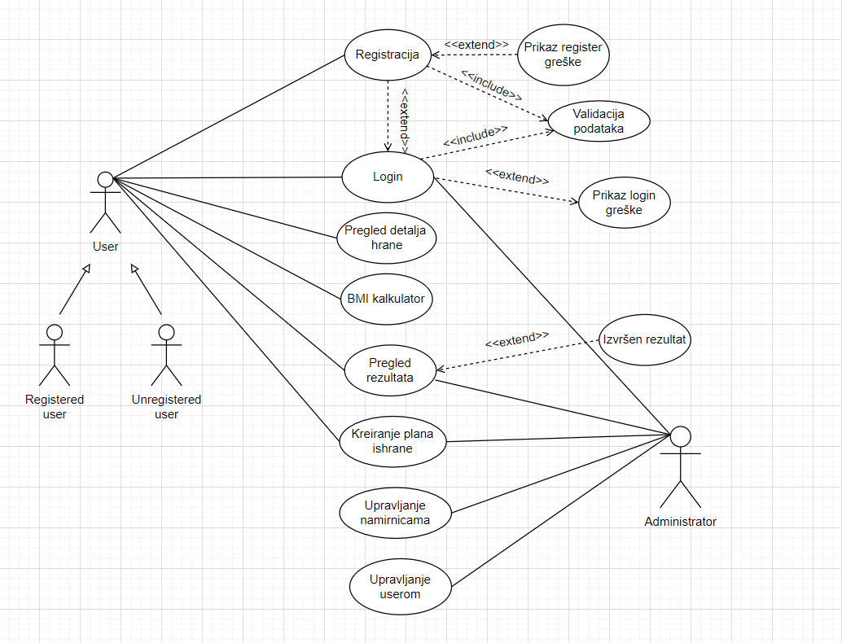
Slika 4.1 Dijagram korištenja

sudionici

Ljudski sudionici
- Korisnik (registrirani i neregistrirani)
- Administrator

funkcionalni zahtjevi za korisnika i administratora

Registracija
Use Case ID: | 1
Use Case Name: | Registracija
Created By: |  | Last Updated By:
Date Created: | 02.12.2021. | Date Last Updated:

Actors: | User
Description: | Ako korisnik prvi puta pristupa stranici ima mogućnost registracije nakon unošenja svih potrebnih podataka.
Trigger: | Registriraj se
Preconditions: | - Klijent pristupa stranici
Postconditions: | - -
Normal Flow: | - Korisnik pristupa stranici  - Korisnik odlučuje registrirati se i odabrati registriraj se  - Otvara se forma koju treba popuniti s osobnim podacima (ime, prezime, e-mail, lozinka i potvrda lozinke)  - Potvrdite registraciju
Alternative Flows: | 1. Nisu popunjeni svi pristupni podaci (ponovno popunjavanje forme)  2. Pristupni podaci nisu valjani (ponovno popunjavanje forme)
Exceptions: | -
Includes: | -
Priority: | -
Frequency of Use: | -
Business Rules: | -
Special Requirements: | -
Assumptions: | -
Additional documents | -
Source | -
Notes and Issues: | -

prijava
Use Case ID: | 2
Use Case Name: | Prijava
Created By: |  | Last Updated By:
Date Created: | 02.12.2021. | Date Last Updated:

Actors: | User, Administrator
Description: | Korisnik pristupa svom računu prijavom. Prijavljuje se e-mail adresom i lozinkom.  Admin pristupa svom profilu prijavom. Prijavljuje se e-mail adresom za admina i lozinkom,
Trigger: | Prijavi se
Preconditions: | - Korisnik registriran u sustav
Postconditions: | -
Normal Flow: | - Korisnik odabire prijavi se  - Korisnik unosi e-mail adresu i lozinku  - Korisnik potvrđuje unos
Alternative Flows: | - Neispravno uneseni podaci  - Ne postoji korisnik u sustavu
Exceptions: | -
Includes: | -
Priority: | -
Frequency of Use: | -
Business Rules: | -
Special Requirements: | -
Assumptions: | -
Additional documents | -
Source | -
Notes and Issues: | -

pregled detalja hrane
Use Case ID: | 3
Use Case Name: | Pregled detalja hrane
Created By: |  | Last Updated By:
Date Created: | 02.12.2021. | Date Last Updated:

Actors: | User
Description: | Prijavljeni korisnik može pregledati popis hrane i svih hranjiv vrijednosti
Trigger: | -
Preconditions: | - Prijavljeni korisnik
Postconditions: | -
Normal Flow: | - Korisnik odabire food  - Otvara se lista sa hranom  - Korisnik može pregledavati hranjive vrijednosti svake pojedine stavke
Alternative Flows: | -
Exceptions: | -
Includes: | -
Priority: | -
Frequency of Use: | -
Business Rules: | -
Special Requirements: | -
Assumptions: | -
Additional documents | -
Source | -
Notes and Issues: | -

BMI KALKULATOR
Use Case ID: | 4
Use Case Name: | BMI kalkulator
Created By: |  | Last Updated By:
Date Created: | 02.12.2021. | Date Last Updated:

Actors: | User
Description: | Korisnik može pristupiti kalkulatoru za izračun tjelesne mase nakon unosa svi traženih podataka.
Trigger: | Izračunaj
Preconditions: | 1. Prijavljeni korisnik
Postconditions: | -
Normal Flow: | - Korisnik pristupa stranici  - Klikom na BMI kalkulator ima mogućnost izračuna tjelesne mase  - Otvara se forma i korisnik unosi podatke  - Klikom na izračunaj korisnik dobije rezultat
Alternative Flows: | -
Exceptions: | -
Includes: | -
Priority: | -
Frequency of Use: | -
Business Rules: | -
Special Requirements: | -
Assumptions: | -
Additional documents | -
Source | -
Notes and Issues: | -

pregled rezultata
Use Case ID: | 5
Use Case Name: | Pregled rezultata
Created By: |  | Last Updated By:
Date Created: | 02.12.2021. | Date Last Updated:

Actors: | User, Administrator
Description: | Korisnik na osnovu rezultata ima uvid u stanje svoje težine.  Administrator ima pregled BMI rezultata svih korisnika.
Trigger: | Pregled rezultata
Preconditions: | 1. Prijavljeni korisnik
Postconditions: | -
Normal Flow: | - Korisnik ili administrator pristupaju stranici  - Klikom na pregled rezultata korisnik ima mogućnost vidjeti svoj rezultat, a admin rezultate svih korisnika.
Alternative Flows: | - Korisnik nije izračunao BMI
Exceptions: | -
Includes: | -
Priority: | -
Frequency of Use: | -
Business Rules: | -
Special Requirements: | -
Assumptions: | -
Additional documents | -
Source | -
Notes and Issues: | -

kreiranje plana ishrane
Use Case ID: | 6
Use Case Name: | Kreiranje plana ishrane
Created By: |  | Last Updated By:
Date Created: | 02.12.2021. | Date Last Updated:

Actors: | User, Administrator
Description: | Korisnik odabire namirnice koje mu odgovaraju.  Administrator na osnovu korisnikova odabira kreira jelovnik na osnovu stanja korisnikove mase odnosno BMI rezultata.
Trigger: | Kreiraj jelovnik
Preconditions: | 1. Prijavljeni korisnik
Postconditions: | -
Normal Flow: | - Korisnik odabire namirnice  - Stvara se popis namirnica  - Korisnik može pregledavati detaljnije informacije o namirnicama  - Administratoru se evidentira popis odabranih namirnica  - Administrator kreira uravnotežen jelovnik  - Korisniku se kreira plan ishrane
Alternative Flows: | -
Exceptions: | -
Includes: | -
Priority: | -
Frequency of Use: | -
Business Rules: | -
Special Requirements: | -
Assumptions: | -
Additional documents | -
Source | -
Notes and Issues: | -

upravljanje namirnicama
Use Case ID: | 7
Use Case Name: | Upravljanje namirnicama
Created By: |  | Last Updated By:
Date Created: | 02.12.2021. | Date Last Updated:

Actors: | Administrator
Description: | Administrator može pregledati, dodavati, uređivati i brisati namirnice
Trigger: | Pregled namirnica
Preconditions: | 1. Prijavljeni administrator
Postconditions: | -
Normal Flow: | - Admin odabire pregled namirnica  - Otvara se popis namirnica  - Adminu se odabirom na dodaj namirnicu otvara forma za dodavanje nove namirnice  - Klikom na uredi namirnicu otvara se forma za uređivanje postojeće namirnice  - Admin potvrđuje izmjene
Alternative Flows: | - Neispravno popunjena forma za dodavanje nove namirnice ili izmjenu postojeće
Exceptions: | -
Includes: | -
Priority: | -
Frequency of Use: | -
Business Rules: | -
Special Requirements: | -
Assumptions: | -
Additional documents | -
Source | -
Notes and Issues: | -

upravljanje userom
Use Case ID: | 8
Use Case Name: | Upravljanje userom
Created By: |  | Last Updated By:
Date Created: | 02.12.2021. | Date Last Updated:

Actors: | Administrator
Description: | Administrator može pregledavati korisnike.
Trigger: | Pregled korisnika
Preconditions: | 1. Prijavljeni administrator
Postconditions: | -
Normal Flow: | - Admin odabire pregled korisnika  - Otvara mu se popis prijavljenih korisnika  - Klikom na ime korisnika ispisuju se podaci o korisniku
Alternative Flows: | -
Exceptions: | -
Includes: | -
Priority: | -
Frequency of Use: | -
Business Rules: | -
Special Requirements: | -
Assumptions: | -
Additional documents | -
Source | -
Notes and Issues: | -

klasifikacija funkcionalnih zahtjeva ili use case

Oznaka slučaja korištenja | Nivo prioriteta
UC1 | visok
UC2 | visok
UC3 | visok
UC4 | visok
UC5 | visok
UC6 | visok
UC7 | visok
UC8 | nizak

logical database requirements

eR model
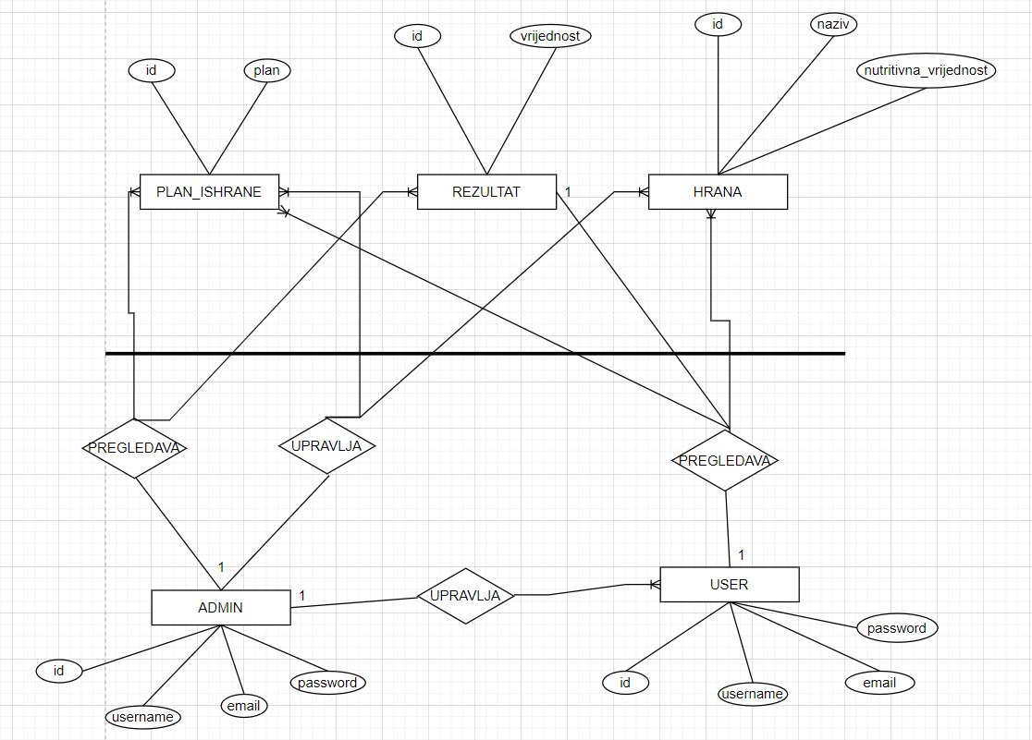

uml dijagram klasa
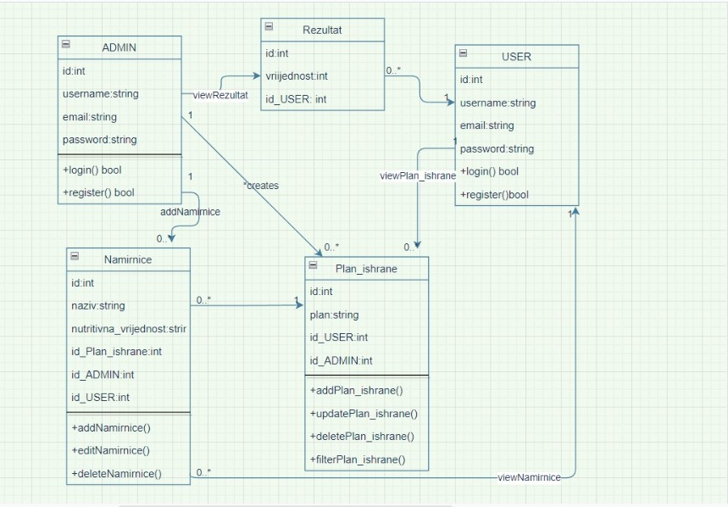

opis tablice u modelu

- Admin
- User
- Hrana
- Rezultat
- Plan_ishrane

ADMIN
NAZIV ATRIBUTA | TIP PODATKA | NULL/NOT NULL | KRATKI OPIS
ID | BIGINT(20) | NOT NULL | Oznaka za admin
USERNAME | VARCHAR(255) | NOT NULL | Korisničko ime
EMAIL | VARCHAR(255) | NOT NULL | e-mail admina
PASSWORD | VARCHAR(255) | NOT NULL | Lozinka

USER
NAZIV ATRIBUTA | TIP PODATKA | NULL/NOT NULL | KRATKI OPIS
ID | BIGINT(20) | NOT NULL | Oznaka za korisnika
NAME | VARCHAR(255) | NOT NULL | Korisničko ime
E-MAIL | VARCHAR(255) | NOT NULL | e-mail korisnika
PASSWORD | VARCHAR(255) | NOT NULL | Lozinka

NAMIRNICE
NAZIV ATRIBUTA | TIP PODATKA | NULL/NOT NULL | KRATKI OPIS
ID | INT(10) | NOT NULL | Id Hrane
NAZIV | VARCHAR(255) | NOT NULL | Naziv hrane
NUTRITIVNA_VRIJEDNOST | VARCHAR(255) | NOT NULL | Vrijednost hrane
ID_Plan_Ishrane | BIGINT | NOT NULL | Id plana koji se sadržavati namirnice
ID_User | BIGINT(10) | NOT NULL | Id usera kojem je namijenjen pregled hrane
ID_Admin | BIGINT(10) | NOT NULL | Id admina kojem je namijenjen pregled hrane

REZULTAT
NAZIV ATRIBUTA | TIP PODATKA | NULL/NOT NULL | KRATKI OPIS
ID | INT(10) | NOT NULL | Id Rezultat
VRIJEDNOST | INT(10) | NOT NULL | Vrijednost
ID_User | BIGINT(10) | NOT NULL | Id usera kojem je namijenjen pregled rezultata

PLAN ISHRANE
NAZIV ATRIBUTA | TIP PODATKA | NULL/NOT NULL | KRATKI OPIS
ID | INT(10) | NOT NULL | Id za plan ishrane
PLAN | VARCHAR(255) | NOT NULL | Plan ishrane
ID_User | BIGINT(10) | NOT NULL | Id usera kojem je namijenjen plan ishrane
ID_Admin | BIGINT(10) | NOT NULL | Id admina kojem je namijenjen pregled rezultata  I upravljanje rezultatima

